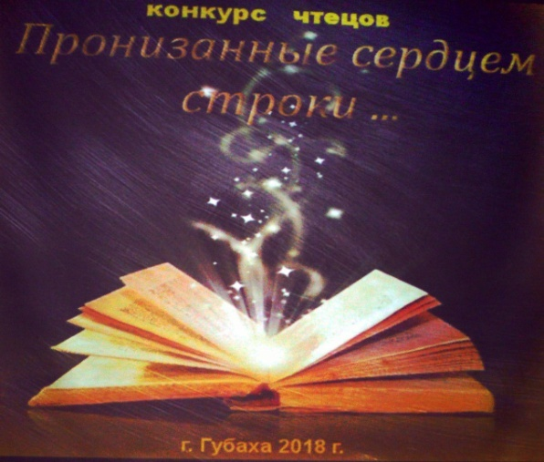
«Пронизанные сердцем строки»
30 и 31 января в Центральной библиотеке прошел конкурс чтецов «Пронизанные сердцем строки». Инициатором проведения конкурса стал губахинский поэтический клуб «Земляки». В конкурсе участвовали учащиеся 4-9 классов школ муниципального округа. 58 конкурсантов декламировали стихи поэтов членов клуба «Земляки».
Дипломы получили:
Стрижнева Анастасия (МАОУ «НОШ №1» 4кл.)
Кондратьева Полина (МАОУ «НОШ №1» 4кл.)
Остальные конкурсанты получили сертификаты участников конкурса. Центральная библиотека и поэтический клуб «Земляки» благодарит педагогов за подготовку учащихся!
